Занятие по программе «Семь гномов» на тему: «Солнечный круг»
27 мая 2022

На протяжении всего учебного года мы с ребятами занимались дополнительно по программе «Семь гномов» (блок геометрические фигуры). 27 мая 2022 было проведено заключительное итоговое занятие «Солнечный круг», где дети показали, чему научились.
Все ребята заняли в вагончиках места в нашем большом паровозе и отправились в путешествие. На каждой остановке ребят ждали интересные задания: игра «Карусель», «Фигуры и предметы», шнуровка, счетные палочки и загадки.
Все ребята были веселы и бодры, показали хороший результат изученного материала.
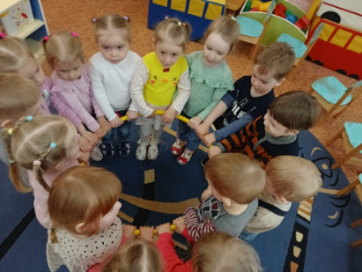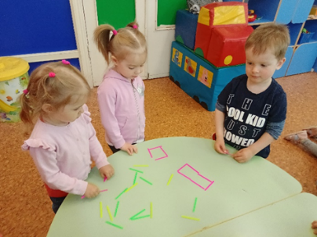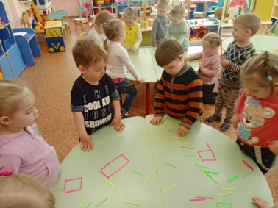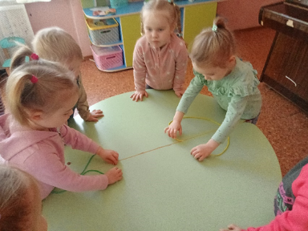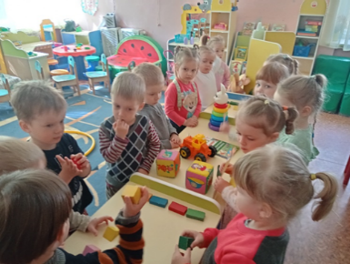
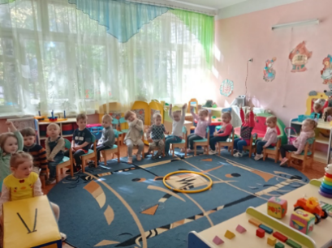
Подготовила и провела воспитатель Иванова Л.А.

